
MEGHÍVÓ
TOKODALTÁRÓ Sport u. 3

2013 NOVEMBER HAVI PROGRAMSOROZATÁRA

BÖLCSŐDÉS ILLETVE BÖLCSŐDEI ELLÁTÁSRA JOGOSULT 1-4 ÉVES KORÚ KISGYERMEKEK ÉS SZÜLEIK, CSALÁDJUK SZÁMÁRA TÉRÍTÉSMENTESEN
Az esemény minimum 3 érdeklődő esetén kerül megrendezésre, ezért előzetes bejelentkezés szükséges
A NYITVA TARTÁS IDEJE ALATT KISGYERMEKFELÜGYELET SZAKKÉPZETT
KISGYERMEKGONDOZÓ VEZETÉSÉVEL

NOVEMBER 16. 9.Ó. – 12 Ó.-IG
NYÍLT NAP – JÁTSZÓHÁZ

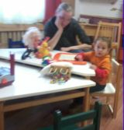
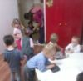BÖLCSŐDEI ÉLET BEMUTATÁSA - Neked mi lesz a jeled? - Amikor kézen fogjuk apróságunkat és besétálunk vele a bölcsőde kapuján vérzik a szívünk. A nehéz pillanatokban azonban tudnunk kell, hogy csodálatosan izgalmas, vidám, élményekkel teli időszak következik, még akkor is ha, az a búcsú puszi úgy fáj.
- AMIT BIZTOSÍTUNK: JÁTÉK MINDEN MENNYISÉGBEN UGRÁLÓVÁR, ELEKTROMOS KISMOTOR, CSÚSZDA
- AMIT HOZZ MAGADDAL:JÓKEDV

NOVEMBER 30. 9 Ó.-12 Ó.-IG
CSALÁDI NAP: - JÁTSZÓHÁZ
KÖZÖS GONDOZÓI - CSALÁDI JÁTSZÓNAP
Tanácsadás téma: viselkedési problémák – agresszió, dühkitörés, testvérféltékenység

- AMIT BIZTOSÍTUNK: JÁTÉK MINDEN MENNYISÉGBEN
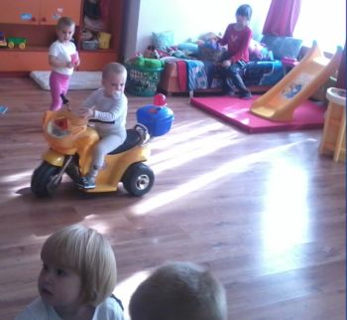

ELEKTROMOS MOTOR UGRÁLÓVÁR, CSÚSZDA

Előzetes bejelentkezés tel: 06-30-271-8834
e-mail:paganusbolcsode@gmail.com


